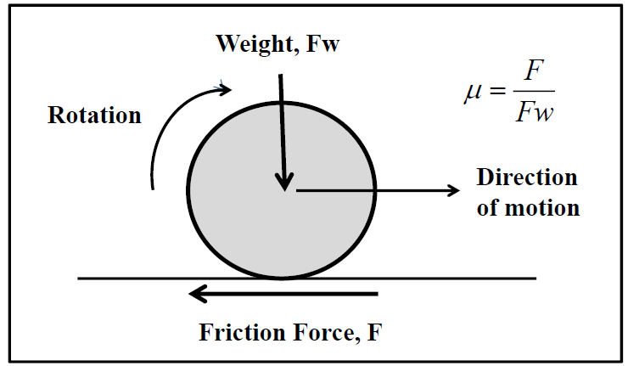

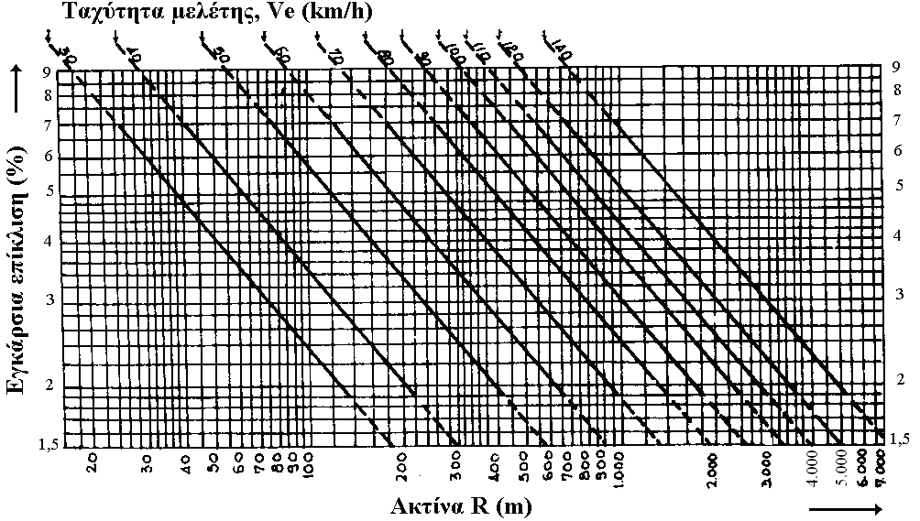
Διάγραμμα για τον υπολογισμό της εγκάρσιας επίκλισης στις καμπύλες

